 | Atividade Individual  2º Semestre 2025
Curso: Tec Desenv. Sistemas | Local: SENAI NORTE
Disciplina: Internet das Coisas - IoT | Professor: Sergio Luiz
Aluno (a): | Turma: | Período / Turno:
Instruções:  ( x ) Sem consulta ( ) Com consulta. | Data:  06 / 10 / 2025 | Valor:

LISTA DE ATIVIDADES 008_1
Orientações: Envie as atividades numa pasta compactada com o seguinte padrão:
- Lista01_Nome_Sobrenome (Exemplo: Lista01_SergioSilveira
Dentro dessa pasta deve conter os códigos Python.
- Salve os códigos dos exercícios da seguinte forma :
Exe01_NomeSobrenome ,Exe02_NomeSobrenome, Exe03_NomeSobrenome...
- Para cada questão abaixo cole o código desenvolvido.

EXE 001

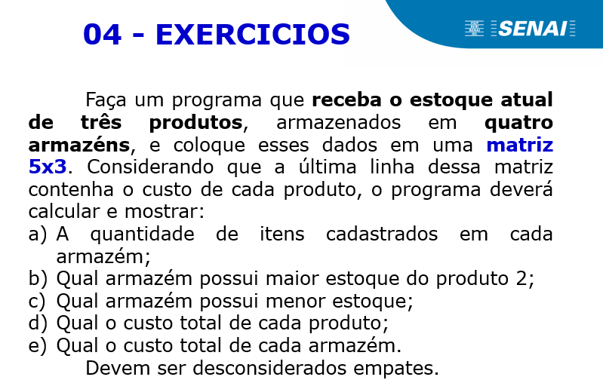

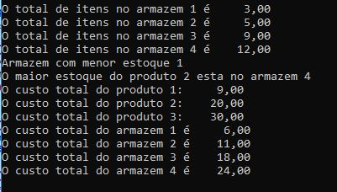
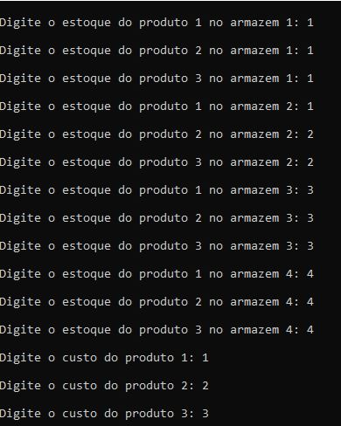

RESP:

